ARTIGO POR FABIO MESTRINER

Em 2024 e no Futuro haverá mais embalagens

Embalagem é como a eletricidade,
nossa sociedade não funciona mais sem ela!!!!



O Núcleo de Estudos da Embalagem ESPM iniciou em 2011 um estudo para avaliar o futuro da embalagem numa perspectiva até 2025.
Para auxiliá-lo nesta tarefa, o Núcleo contou com o apoio de importantes indústrias do setor de embalagem que contribuíram para a contratação da empresa multinacional de pesquisas GFK.
O estudo resultante deste trabalho foi apresentado num Fórum que lotou o auditório da escola com a presença de centenas de profissionais e especialistas que debateram os resultados da pesquisa contribuindo para a compreensão mais abrangente do tema.
Sabemos que a embalagem que encontramos no mercado é o resultado da ação de uma cadeia complexa e multidisciplinar que tem como principal característica a integração de materiais, tecnologias e processos industriais que competem entre si e muitas vezes se unindo para conseguirem melhores resultados e benefícios para seus clientes e os consumidores finais.
As conclusões mais importantes deste estudo e sua principal recomendação
Indicam que a integração da cadeia e dos materiais com vistas a obter vantagem competitiva é o melhor caminho para o sucesso no futuro.
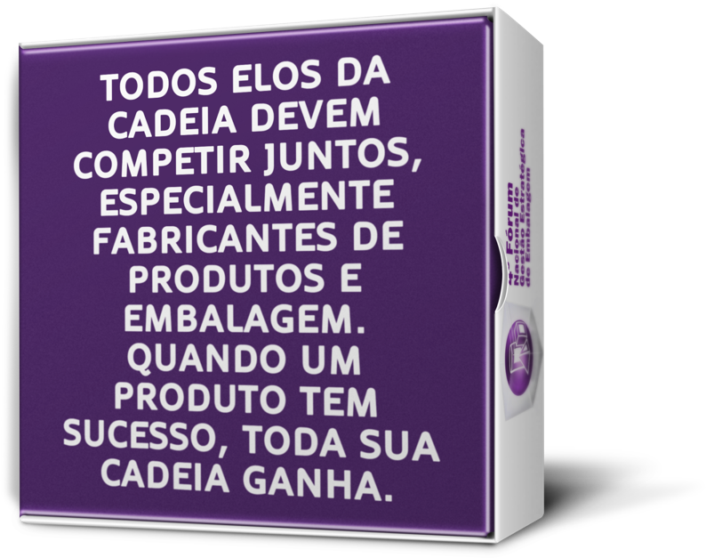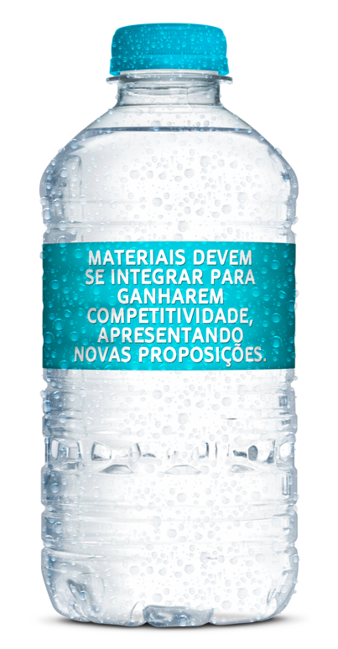
Imagens das conclusões apresentadas no Fórum o Futuro da Embalagem ESPM

A partir dos diversos estudos como este que fizemos e pelo que continuei estudando, posso afirmar com segurança que a embalagem não pode mais ser usada apenas para “Carregar o Produto” mas precisará cada vez se tornar um fator de competitividade que ajuda o negócio das empresas.
Outro estudo complementar, este sim baseado em observações objetivas do cenário onde vivemos me levou a concluir que certos fatores determinantes apontam claramente numa direção. São eles:

- A população mundial já ultrapassou 8 BILHÕES de habitantes e continuará crescendo.
- Graças aos avanços da medicina, da geriatria, dos novos medicamentos e a difusão de informações sobre saúde, as pessoas já estão vivendo mais tempo e o tempo de vida deve continuar aumentando.
- O PIB mundial continua crescendo com o consequente aumento na renda per capita e do consumo nos diversos países.
- A urbanização, fenômeno que vem se acelerando com a grande maioria pessoas vivendo nas cidades, longe da horta e do galinheiro e perto dos supermercados.

Portanto, mais pessoas, com maior renda per capita, vivendo mais tempo, nas cidades, perto dos supermercados, consumido mais alimentos e produtos embalados, indicam que no futuro haverá mais embalagens.
Mas existe um outro fator que é tão importante quanto esses, que aponta na mesma direção e corresponde a natureza em si da embalagem constituindo sua principal função pois “embalagem não tem a ver apenas com o consumo,

sua principal função é suportar a vida humana dos 8 BILHÕES de habitantes da terra garantindo sua sobrevivência”.

Não é possível vacinar uma criança, tomar um remédio, tratar os doentes sem embalagem. Sem ela, os ovos não conseguem sair da granja e chegar até nossa mesa, o leite não consegue sair da vaca e chegar até nós, os alimentos não conseguem sair do campo e chegar nos supermercados, não conseguimos tomar banho, lavar a roupa, limpar a casa nem tomar uma cerveja, um suco, um refrigerante, um sorvete...
Embalagem hoje é como a eletricidade, nossa sociedade não funciona mais sem ela e assim como a luz que acendemos no interruptor, só nos damos conta da presença dela em nossas vidas na hora que ela falta.
Portanto, podemos ter a certeza de que, no futuro a indústria de embalagem vai continuar crescendo e aí sempre surge a pergunta: “e o meio ambiente?”. Felizmente já existe uma ampla conscientização no nosso setor sobre a importância crítica deste tema e muitas ações estão sendo tomadas para reduzir o impacto ambiental da embalagem e promover uma série de medidas neste sentido, que inclusive gerou uma outra indústria que vem obtendo índices de crescimento cada vez maiores, a indústria da reciclagem de embalagem. Hoje no Brasil existem milhares de cooperativas e indústrias de reciclagem de embalagem que movimentam cerca de R$ 20 Bilhões, mostrando que mesmo depois de utilizada ela continua gerando valor, trabalho e renda para milhões de brasileiros. Não me estenderei neste aspecto pois já tem gente demais cuidando desse assunto e o que desejo deixar claro neste artigo é que por sua grande e vital importância para a sociedade, a embalagem precisa ser mais bem compreendida e considerada tanto pelos que as produzem como por todos aqueles que as utilizam em seu dia a dia...

Fabio Mestriner
Especialista em Design e Inteligência de Embalagem
Professor Coordenador do Núcleo de Estudos da Embalagem ESPM
Autor de livros didáticos adotados por universidades em todo o Brasil

